AHO · GK4 V26 · MODUL 2 · ELEKTRISK SKRUTREKKAR

Personleg debrief
TRIXIG redesign for marknadsintroduksjon 2028
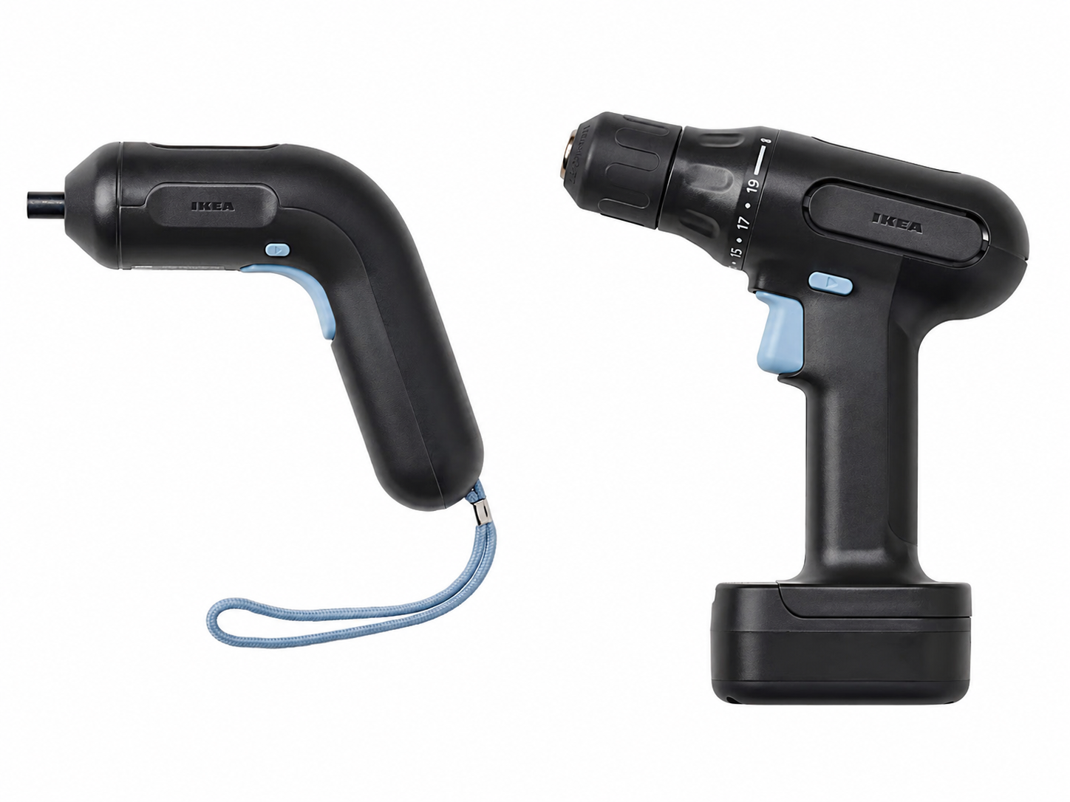
TRIXIG 3,6 V og TRIXIG 12 V. Same serie, to prispunkt, to ulike løfte. Redesign-objektet er den venstre.
Student: Iver Raknes Finne
InnleveringsdatoMåndag 4. mai 2026, kl. 09:00
ModulansvarlegHarald Skulberg
OppdragsgjevarIKEA (simulert kontekst)

1. Posisjon
Briefen ber om eit nytt formspråk for IKEA TRIXIG, ein kompakt arkitektur, og ei berekraftshandling. Eg les denne briefen som ein invitasjon til å gjere meir enn det han eksplisitt ber om. Grunnen er enkel: marknadsintroduksjonen er 2028, og innan då har EU si batteriforordning 2023/1542 trådt i kraft. Eit produkt lansert i 2028 med eit forsegla, ikkje-utbyttbart batteri vil vere ulovleg å selje i EU.
Briefen seier samstundes at «eksisterande komponentar, det vil seie motor og batteri, skal nyttast i det nye produktet». Dette er ei legitim motseiing mellom oppdragsgjevaren sitt ynske om kontinuitet og marknaden si juridiske utvikling. Min strategi er å omfortolke «eksisterande batteri» som celletype og elektrisk grensesnitt, ikkje som den noverande forsegla integrasjonen. Dette opnar prosjektet for det som etter mitt syn er den meir interessante designoppgåva: ein TRIXIG som er bygd for å opnast.
Min posisjon i éi setning: Reparerbarheit er ikkje ein berekraftshandling som leggjast på toppen av eit ferdig design. Reparerbarheit er den primære formgivande kreafta som heile produktet skal vekse ut av.
Right to Repair er ikkje ein ekstra-funksjon. Han er fundamentet.
2. Korleis eg les briefen
Det briefen seier eksplisitt
- Nytt formspråk som koplar designaren si forminspirasjon med IKEA si merkeidentitet.
- Bruk eksisterande motor og batteri.
- Reduserte ytre dimensjonar, helst òg redusert emballasjevolum (maks 993 cm³).
- Bitholder for 6,35 mm (1/4″) standard.
- USB-C-ladar som einaste systemkomponent. Bits og kabel sel separat.
- Berekraftshandling som påverkar livssyklus positivt.
Det briefen ikkje seier, men som er bindande
Sidan marknadsintroduksjon er 2028, vil produktet leve under EU-forordning 2023/1542. Det betyr fire krav som ikkje står i briefen, men som ein seriøs designprosess må handsame som om dei stod der med store bokstavar:
- Batteriet må kunne fjernast og bytast med kommersielt tilgjengeleg verktøy.
- Reservebatteri må vere tilgjengelege i minimum fem år etter siste eining er seld.
- Konstruksjonen kan ikkje basere seg på varmeaktivert lim eller ultralydsveis som hindrar opning.
- Materialseparasjon ved livssløkk må vere mogleg utan spesialiserte verktøy.
Den noverande TRIXIG oppfyller ingen av desse krava. Det er eit produktdesign som er kalibrert for ein marknad som ikkje vil eksistere i den forma frå februar 2027 og framover. Mitt prosjekt har derfor ein klar posisjon i tid: eg designar for det rettslege og økologiske regimet TRIXIG kjem til å lanserast inn i, ikkje for det regimet han blei utvikla under.
Konflikten mellom brief og kontekst
Briefen er, etter mitt syn, eit produkt av sitt eige tidspunkt. Han skreiv seg sjølv før forordninga var like nær. Som designer ser eg dette ikkje som ein blokkeringsfaktor, men som det rommet der studentens eige fagleg skjønn skal kome til uttrykk. IKEA, om dei var verkelege oppdragsgjevarar, ville sannsynlegvis vore takksame for at deira designer las kontekstendringa for dei.
3. Empiri: teardown
Eg har demontert ein TRIXIG 3,6 V (artikkelnummer 205.669.69) for å forstå arkitekturen før eg foreslår ein ny ein. Det som kom ut, og kva det fortel:
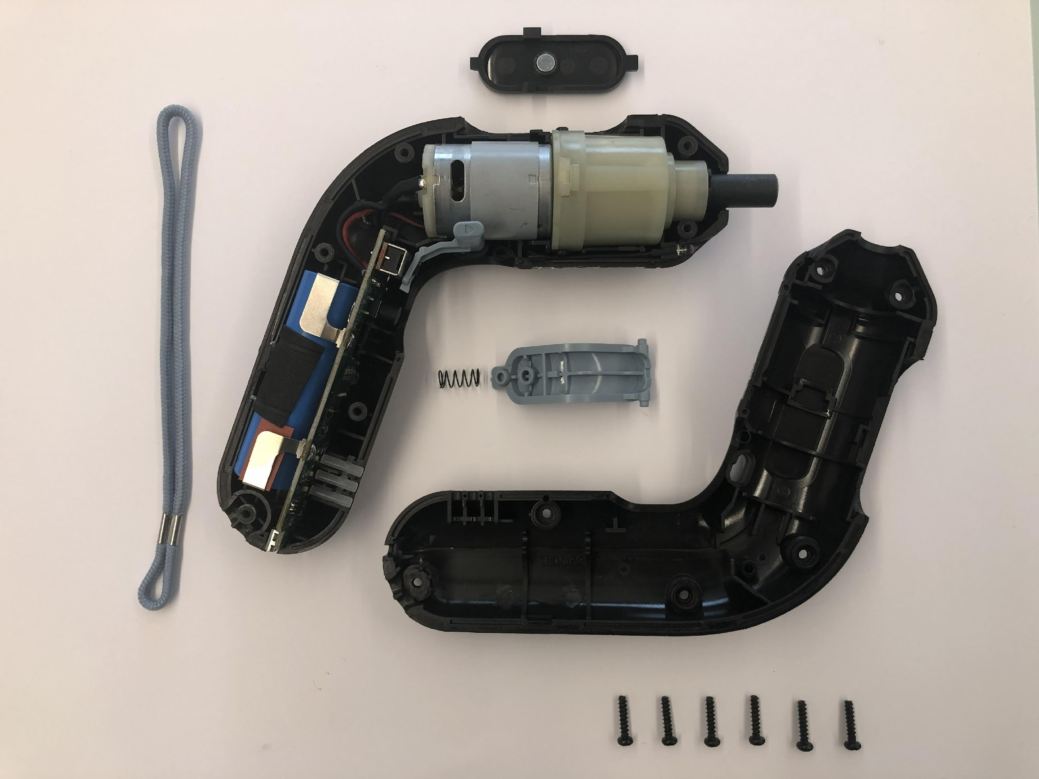
Komponentane, ordna for fotografering. Skall i to halvdelar (ABS+TPE), motor med planetgir, PCB med li-ion-celle og USB-A-port, avtrekkjar med fjør og glidelås, snor, seks selvgjengande skruer.
Det teardown viser om arkitekturen
Skallet er to halvdelar i ABS+TPE som klemmar saman om alle indre komponentar. Det er seks selvgjengande skruer som held heile produktet saman. Innvendig festast PCB med litium-cella mot den eine halvdelen via skum-tape og metallklemmer. Motoren ligg i si eiga rom, hovudet, kopla til PCB med to lødde leidningar.
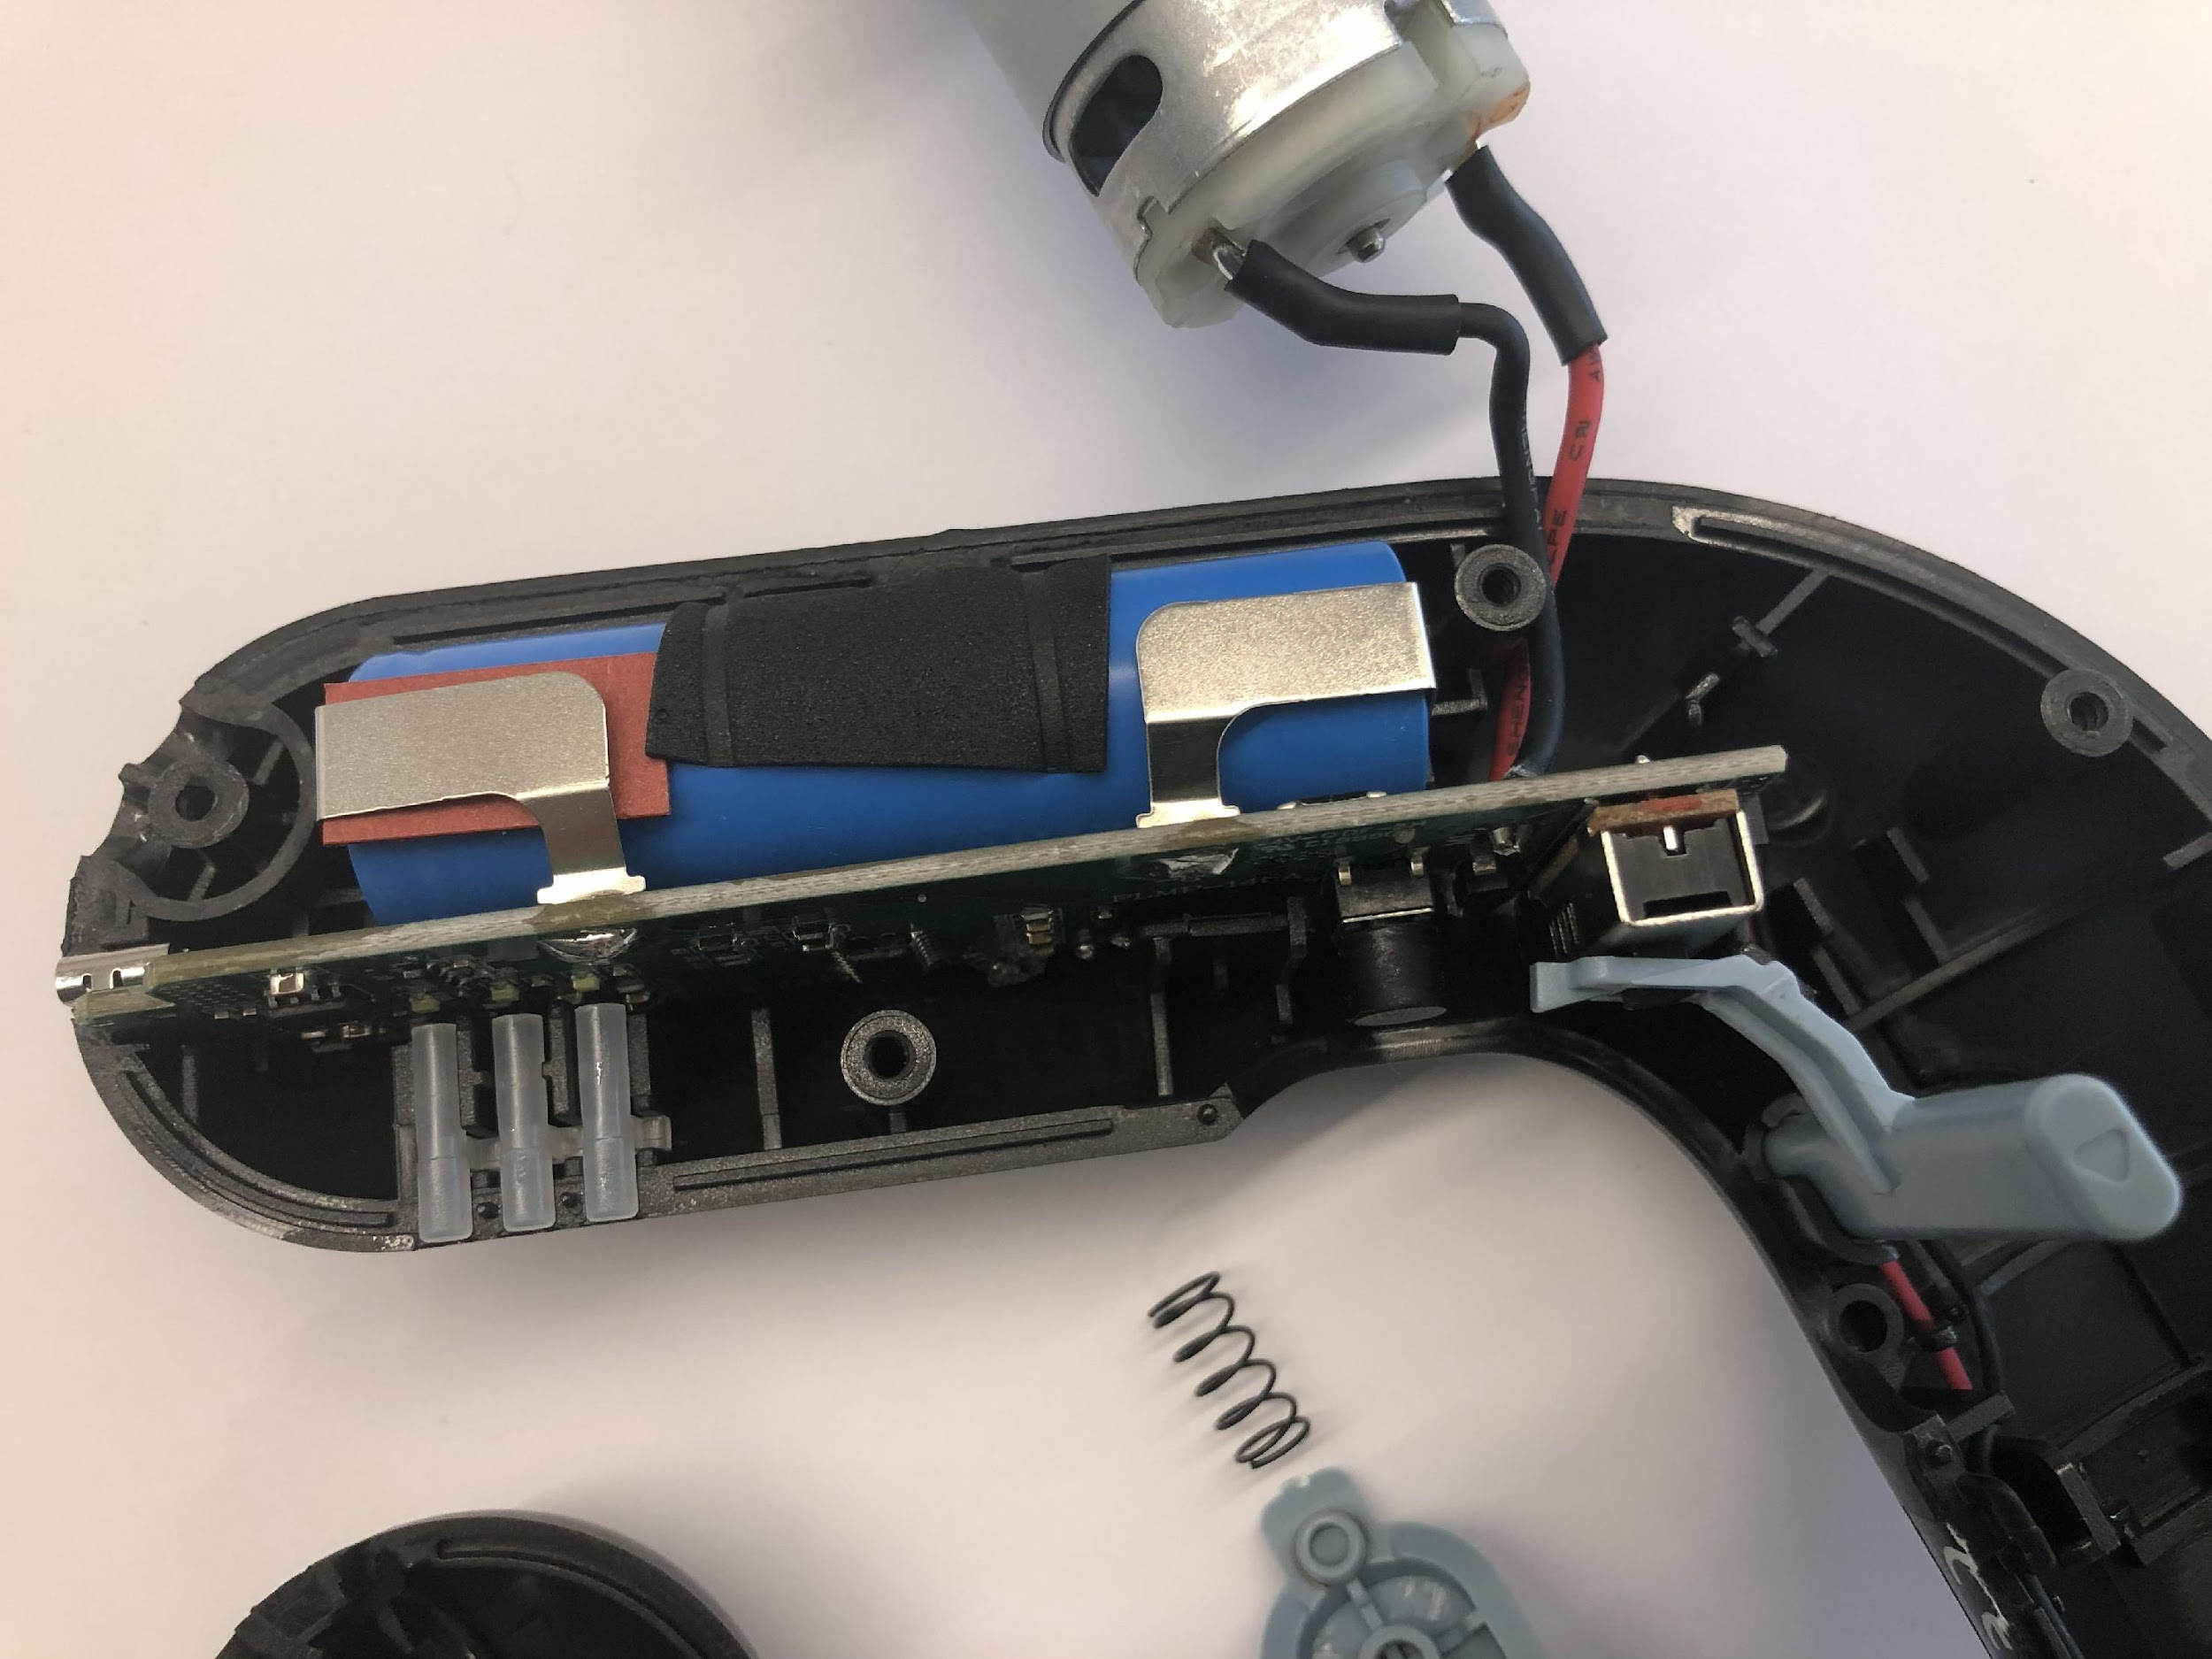
Batteriinnfesting i detalj. Cella er ein 18650-format li-ion presset mot PCB med metallfjørar. Ho er ikkje lødde, men ligg innesperra mellom skum og fjørklemmer som berre er tilgjengelege når heile skallet er skrudd opp.
Den siste setninga er kritisk for designprosjektet. Cella i seg sjølv er fysisk bytbar. Det er innfestinga som er forsegla. Det betyr at briefen sin føresetnad om at «batteriet skal nyttast på nytt» er kompatibel med ein heilt ny ytre arkitektur, så lenge eg respekterer 18650-formatet og dei elektriske kontaktane.
Det teardown viser om reparasjon
- Seks skruer for å opne, ikkje noko lim eller ultralydsveis. Dette er positivt.
- Cella er presset, ikkje lødde. Også positivt.
- Men: opninga krev at heile skallet demonterast. Det finst ingen dedikert batteri-luke. Slik forblir produktet i praksis ikkje-reparerbart for sluttbrukar.
- PCB inneheld både ladelogikk og brytarkrets på same kort. Skal eitt felt feile, må heile kortet bytast.
- Materialvalet (ABS+TPE) er to-komponent injection moulding, det vil seie hardt og mjukt plast er kjemisk bunde i same del. Materialseparasjon ved resirkulering er dermed vanskeleg.
Dette er den empiriske bakgrunnen for designprinsippa eg vil etablere. TRIXIG er ikkje bygd med vond vilje. Han er bygd med ei eldre forståing av kva eit forbrukarprodukt skal vere. Mi oppgåve er å oppdatere arkitekturen, ikkje å fordømme han.
4. Kritisk lesing av TRIXIG som produktkonsept
Utover den interne arkitekturen finst det seks systemiske mønster ved TRIXIG som peikar på kvar redesignet bør gripe inn. Dei er dokumenterte i IKEA si eiga produktinformasjon, kundeomtaler og produkthistorikk. Eg presenterer dei her som visuelle figurar med kort prosa-kommentar.
Det semantiske gapet
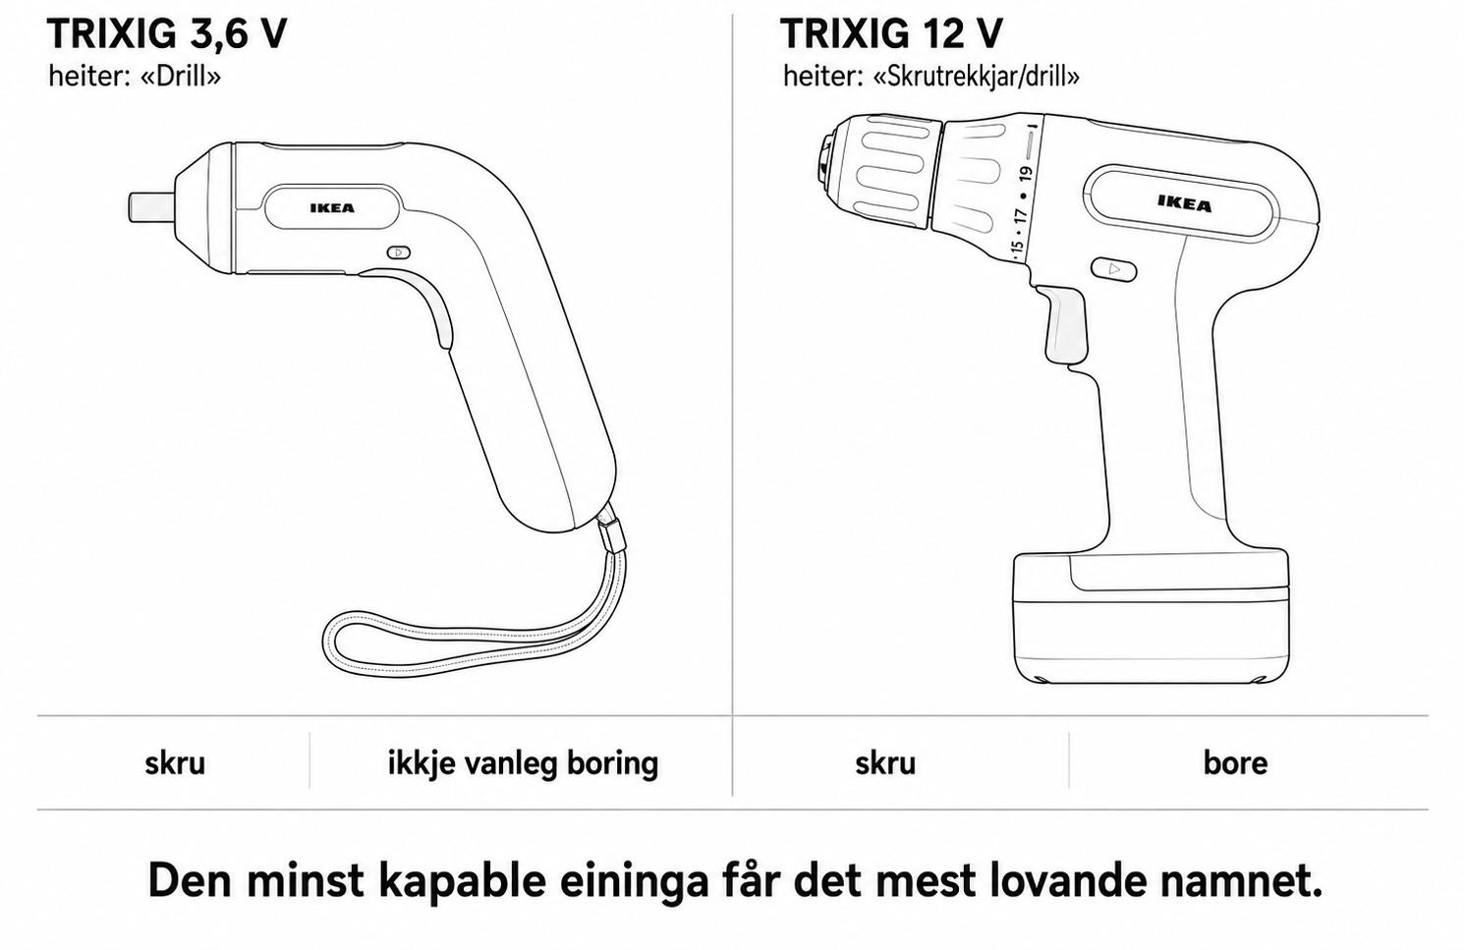
3,6 V-modellen heiter «Drill», men kan i følgje datablad-finskrifta ikkje bore i vanlege materiale utan forboring. Pistolforma og litium-cella signaliserer ein drill, mens funksjonen er ein skrutrekkjar. Marknadsføringa lever i avstanden mellom forma og funksjonen, og overlet finskrifta til å ta ansvaret når kunden forstår skilnaden. For redesignet betyr dette: eg må kalibrere namn, form og kommunikasjon slik at forventninga matchar funksjonen.
Den tomme esken
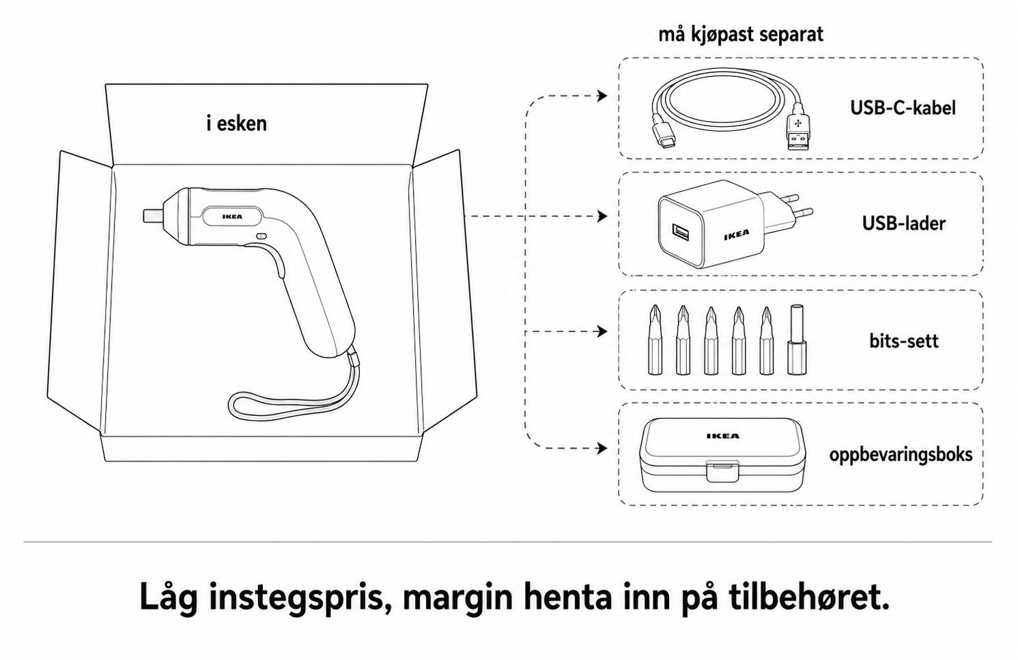
USB-C-kabel, ladar og bits sel alle separat. Kunden kjøper eit verktøy som verken kan ladast, brukast eller lagrast med det esken faktisk inneheld. Marginen blir henta inn på tilbehøret heller enn på sjølve produktet, etter klassisk razor-and-blades-logikk. For redesignet er dette ein kommersiell premiss eg må respektere (briefen seier eksplisitt at ingen systemkomponentar skal følgje med), men ein eg òg må arbeide imot der det er mogleg, til dømes ved å designe forma slik at fråværet av tilbehør ikkje gjer produktet uforståeleg ved første møte.
Frå orange til blå: nedgraderinga
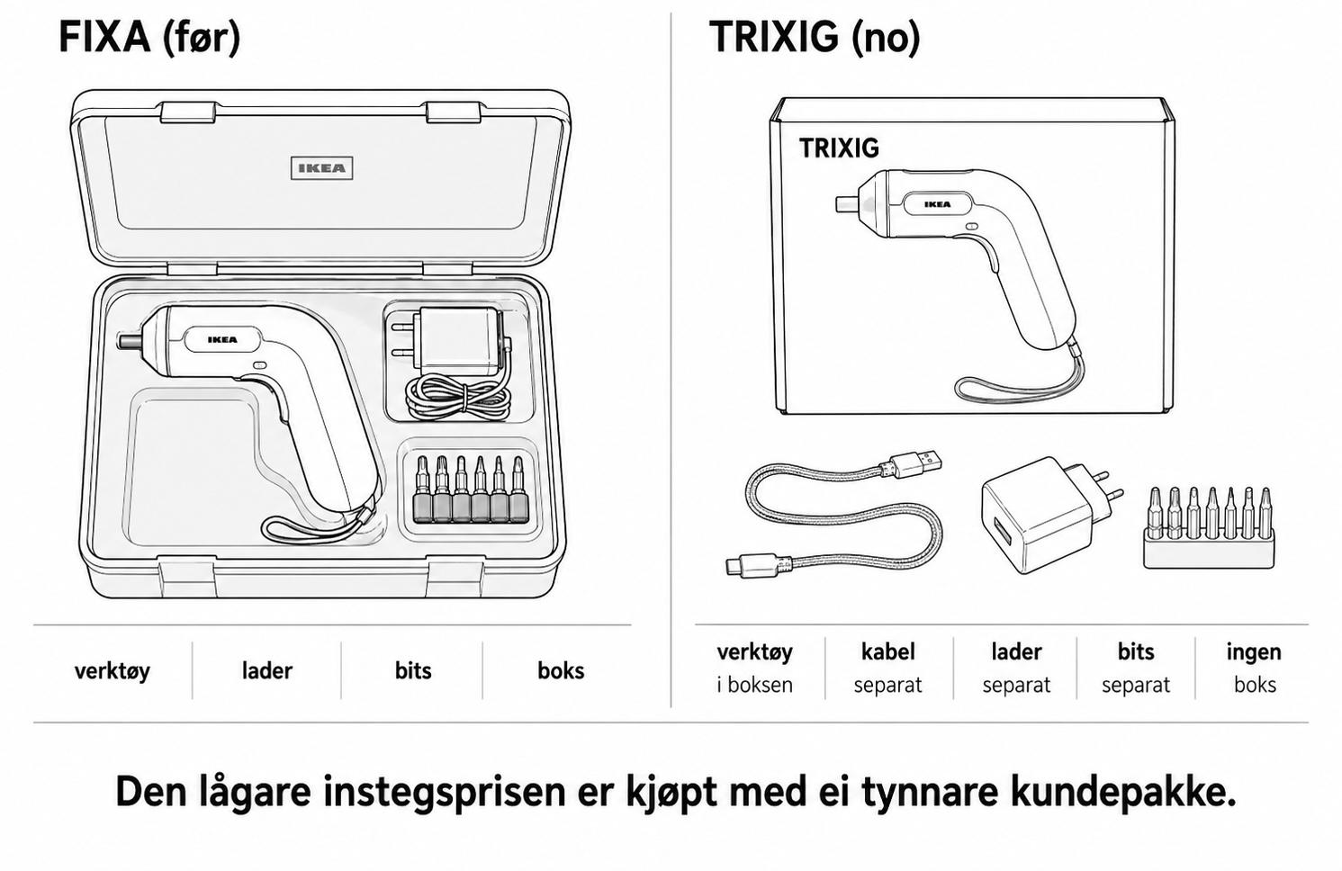
Førgjengaren FIXA inkluderte ladar, ti bits og ein dedikert oppbevaringsboks. TRIXIG har stripa bort alle desse, og kunden bestiller dei separat. Sett mot FIXA er TRIXIG ei dokumentert nedgradering av kundepakken gøymd bak ein lågare instegspris. For redesignet er dette opplysande snarare enn handlingsstyrande: eg veit no at den tomme esken ikkje er ein konsekvens av teknisk naudsyn, men eit kommersielt val. Det betyr at den nye forma kan og bør kompensere semantisk for det som ikkje lenger ligg i pakka.
Lærepengen og stigen
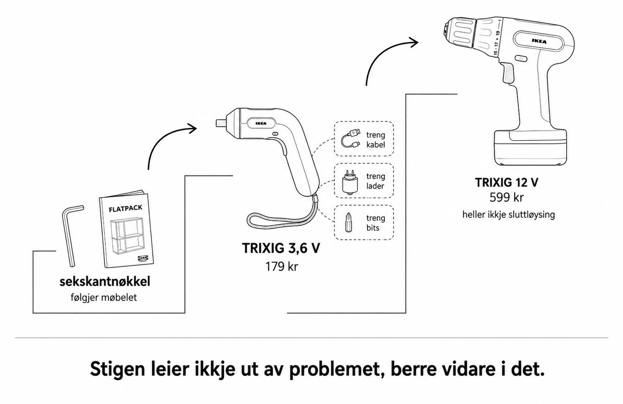
Den enklaste TRIXIG kostar 179 kroner og har ikkje moment til å montere alle IKEA-møblar. Den dyrare 12 V-modellen kostar 599 kroner. Differansen er ikkje primært ein produksjonsdifferanse, han er prisen kunden betaler for å oppdage at den første einheita ikkje var nok. Stigen leier ikkje ut av problemet, han leier vidare i det. For redesignet betyr dette ein konkret ambisjon: 3,6 V-modellen må kunne handsame fleirtalet av reelle hushaldsoppgåver knyt til IKEA-møblar, slik at lærepengen reduserast eller eliminerast.
Den proprietære batteribindinga
På storesyster-modellen TRIXIG 12 V er batteriet avtakbart, men proprietært. Det passar berre i andre TRIXIG-produkt. Kunden som har kjøpt seg inn på 599 kroner, har samtidig bunde seg til ei batteriplattform med eitt einaste verktøy. Open standardisering, til dømes tilslutning til EPTA-grensesnittet, ville eliminert denne bindinga. For redesignet av 3,6 V-modellen handlar dette om å unngå å reprodusere mønsteret: cella er 18650-standard, så grensesnittet kan og bør vere identifiserbart for ein refurbisher eller ein uavhengig serviceaktør.
Den lukka sirkelen
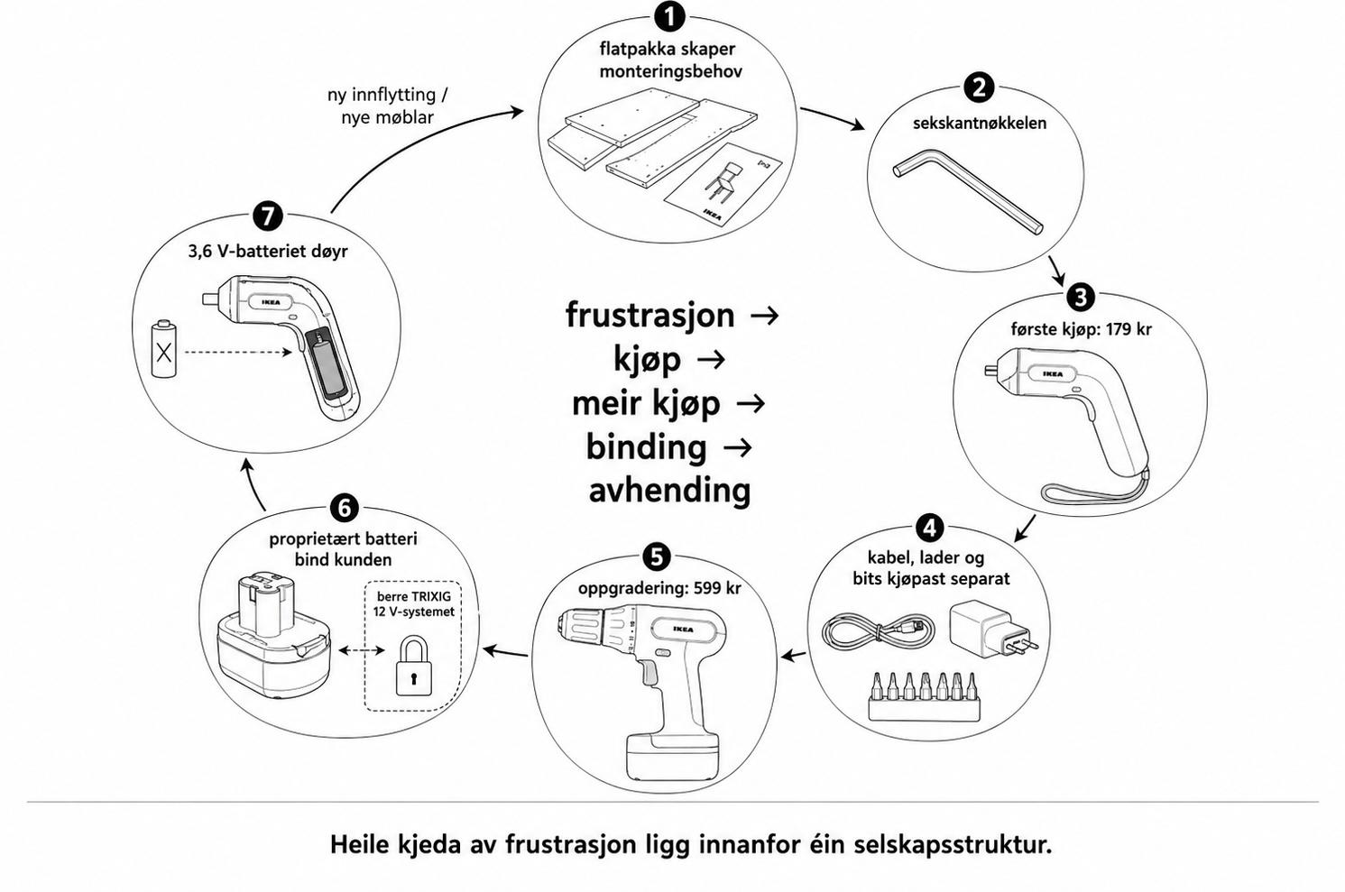
Flatpakken som IKEA introduserte i 1956 eksternaliserte monteringsarbeidet til kunden. Sekskantnøkkelen, TRIXIG 3,6 V, oppgraderinga til 12 V, batteribindinga, og det forsegla 3,6 V-batteriet som sluttar å fungere etter tre til fem år: heile kjeda av monteringsfrustrasjon ligg innanfor éin selskapsstruktur. Min oppgåve er ikkje å forsvare denne strukturen, men å levere eit produkt som punkterer minst eitt av leddane. Konkret: eg punkterer leddet om innebygd avhending. Batteriet skal kunne bytast, og det 3,6 V-verktøyet du kjøper i 2028, skal kunne fungere i 2043.
5. Designposisjon
Frå analysen over destillerer eg fem designprinsipp som vil styre prosjektet. Dei er ikkje verdiord i formell forstand, det kjem i fase 3, men dei er bindande for kva eg vil teikne og kva eg vil avvise.
- REPARERBAR ARKITEKTUR. Batteriet skal kunne bytast utan å demontere skallet. Dedikert batteri-luke med synleg, intuitiv mekanisme.
- MATERIAL-RUTIDE SKALL. Hard og mjuk plast skal vere mekanisk separable, ikkje to-komponent injection moulded saman. TPE-grep som klikbart belte, ABS-skall som strukturell base.
- SEMANTISK ÆRLEGHEIT. Forma skal lese «skrutrekkjar», ikkje «drill». Pistolform er fortsatt ergonomisk korrekt, men proporsjonar, namn og marknadskommunikasjon skal kalibrerast slik at kunden ikkje forventar borefunksjon han ikkje får.
- KOMPAKT UTAN KOMPROMISS. Briefen ber om reduserte ytre dimensjonar. Eg leverer det. Men ikkje på kostnad av reparerbarheita: eit skall som er marginalt større, men opnar seg for batteribytte, vinn over eit som er minimal, men forsegla.
- TRIXIG-IDENTITET UTAN VENDOR LOCK-IN. IKEA-logo, TRIXIG-fargar (svart hovudskall, lyseblå akssent og snor) skal vere igjenkjennelege. Men batterigrensesnittet skal vere ope, slik at framtidig kompatibilitet med andre TRIXIG-verktøy eller uavhengige standardar er mogleg.
6. Foreløpig kravspesifikasjon
Funksjonelle krav frå briefen
- Hovudfunksjon: skru og lett boring i softvirke, plast, og lett metall.
- Bitholder for 6,35 mm hex (1/4″).
- USB-C-lading. 5 V DC, minimum 1 A.
- Eksisterande motor (børstemotor med planetgir) og batteri (li-ion 3,6 V, 18650-format).
- Emballasjevolum maks 993 cm³, helst lågare. IKEA-typografi på pakken.
Tilleggskrav frå analyse og kontekst
- Batteri utbyttbart med vanleg verktøy eller utan verktøy. (EU 2023/1542)
- Ingen lim, ingen ultralydsveis i hovudkonstruksjon.
- Materialvalg som tillèt separasjon ved resirkulering.
- Færre festepunkt enn dagens seks skruer der det er forsvarleg.
- Synleg eller halv-synleg konstruksjon som signaliserer at produktet kan opnast.
Avgrensing
Eg vil ikkje levere eit produkt som primært løyser estetiske utfordringar med 3,6 V-modellen, sjølv om briefen i utgangspunktet nemnar formspråk først. Eit reint estetisk redesign ville vore lojalt mot bokstaven i briefen og illojalt mot ånda i fag og marknad.
7. Foreslått berekraftshandling
Som hovud-berekraftshandling foreslår eg eit modulært batterigrensesnitt med femten års reservedel-løfte. Tre lag:
- MEKANISK. Batteri-luke med éi enkelt skrue, eller utan verktøy om mogleg innan dimensjonsbudsjettet. Brukaren kan bytte cella sjølv på under tjue sekund.
- KOMMERSIELT. IKEA marknadsfører reservebatteriet som ein vanleg lagervare på linje med ein lyspære. Pris under femti kroner. Tilgjengeleg i fysisk butikk og i nettbutikk i minimum femten år frå lansering. Dette er meir enn EU sin minimumsperiode på fem år.
- KOMMUNIKATIVT. På emballasjen og produktsida formidlast denne politikken eksplisitt: «Designa for å opnast. Batteri tilgjengeleg til 2043.» Dette tek tilbake noko av tilliten som FIXA-til-TRIXIG-overgangen mista.
Kvifor denne handlinga: Den adresserer både EU-forordninga, det semantiske svikta hjå dagens TRIXIG, og den kommersielle nedgraderinga frå FIXA. Han kostar IKEA marginalt meir i produksjon, men gir merkjebygging-effekt og lojalitetseffekt som er målbar.
Berekraftshandlinga er ikkje ekstra. Han er kjernefunksjonen, marknadsført som det.
8. Veg vidare
Fase 2 (uke 19, konseptutvikling)
Eg vil utvikle tre konsept som varierer langs aksen mellom kompaktheit og synleg modulariteit:
- KOMPAKT-LUKE. Konvensjonell pistolform med skjult batteri-luke i sokkelen. Minimal endring i form, maksimal kontinuitet med eksisterande TRIXIG.
- EKSPONERT MODUL. Batteriet er synleg som eit eige volum, klikbart frigjort. Forma signaliserer eksplisitt at her finst noko som kan takast ut. Inspirert av profesjonelt verktøy (Makita, DeWalt) men i TRIXIG-storleik.
- FLAT-PAKKE. Verktøyet leverast i to delar som kunden klikker saman ved første bruk. Same logikk som flatpakken IKEA byggjer på, no anvendt på sjølve verktøyet. Berekraftsfordel via redusert emballasje, semantisk fordel via gjennomsiktig konstruksjon.
Konseptval
Ved konseptgjennomgangen fredag 8. mai vel eg eit konsept for vidare utvikling. Forventa retning er eitkvart mellom EKSPONERT MODUL og FLAT-PAKKE, der det første er det tryggaste og det andre er det mest interessante. Konseptvalet vil baserast på tilbakemelding frå rettleiing og eigen vurdering av produksjonsmessig truverdigheit innanfor IKEA si rolle i marknaden.

KJELDER OG REFERANSAR
Britannica Money. Oppslag «Ingvar Kamprad». Britannica.com, sist oppdatert 2024.
Europaparlamentet og Rådet. Forordning (EU) 2023/1542 om batteri og brukte batteri. Brussel, 12. juli 2023.
Right to Repair Europe. «Making Batteries Removable and Replaceable: a closer look at the new EU Guidelines.» repair.eu, februar 2025.
IKEA. Designbrief TRIXIG elskrutrekker, versjon HS 22.04.2026.
IKEA Norge. Produktsider TRIXIG Drill 3,6 V (205.669.69) og TRIXIG Skrutrekkjar/drill 12 V (105.469.10). ikea.com/no, henta april 2026.
IKEA UK. Brukaromtaler på TRIXIG screwdriver/drill 12 V og 3,6 V. ikea.com/gb/en, oktober 2025 til januar 2026.
FIXA-modell 601.961.03. Tidlegare IKEA elektrisk skrutrekkar. Avvikla 2023–24.
Bosch Home & Garden. Tekniske spesifikasjonar IXO 7. bosch-home-and-garden.com, 2024.
Eige teardown av TRIXIG 3,6 V. Komponentidentifikasjon og fotografisk dokumentasjon, april 2026.

Europaparlamentet og Rådet, forordning (EU) 2023/1542 om batteri og brukte batteri, artikkel 11. Krev frå 18. februar 2027 at portable batteri skal kunne fjernast og bytast med kommersielt tilgjengeleg verktøy.
FIXA-modell 601.961.03 (avvikla 2023–24): «Battery Charger included. 10 screwdriver bits included.» IKEA TRIXIG produktside (2026): «USB-C-ledning og USB-lader sel separat. Bits sel separat.»
Britannica Money, oppslag «Ingvar Kamprad»: flatpakken kutta «shipping and labour costs dramatically». Britannica.com, sist oppdatert 2024.

